DEKRET

Nr. 8393, datë 19.11.2013

PËR LEJIMIN E LËNIES SË SHTETËSISË SHQIPTARE

Në mbështetje të nenit 92, pika “c” dhe nenit 93 të Kushtetutës, si dhe të neneve 15, 16 e 20 të ligjit nr. 8389, datë 5.8.1998 “Për shtetësinë shqiptare”, të ndryshuar, bazuar edhe në propozimin e ministrit të Brendshëm,

DEKRETOJ:

Neni 1

U lejohet lënia e shtetësisë shqiptare me kërkesë të tyre personave të mëposhtëm:
1. | Erinda Fatmir Shakaj | 11. | Xhemal Sinan Bega
2. | Gent Ahmet Gjeçi | 12. | Liljana Dervish Knupfer (Mysja)
3. | Aqif Enver Jaho | 13. | Blerta Nikollaq Rista
4. | Hysnije Qamil Jaho | 14. | Redian Dashamir Arapi
5. | Arlind Bajram Perizi | 15. | Aleksandra Kristaq Lörsch (Pali)
6. | Tonin Pavlin Vata | 16. | Majlinda Hekuran Rrenga
7. | Eglantina Xhevair Udech (Nazaj) | 17. | Ilda Adli Baholli
8. | Ardiana Ramazan Hasniqi (Ftoni) | 18. | Diogjen Trifon Bardhi
9. | Silvana Agim Murati (Kamberi) | 19. | Sofika Thoma Bardhi (Jupe)
10. | Sherif Safet Selamaj | 20. | Kristina Diogjen Bardhi

Neni 2

Ky dekret hyn në fuqi menjëherë.
PRESIDENTI I REPUBLIKËS sË shqipËrisË
Bujar Nishani

Vendim

Nr. 1010, datë 13.11.2013

Për emërimin e anëtarëve të bordit të menaxhimit për autoritetin rrugor shqiptar

Në mbështetje të nenit 100 të Kushtetutës dhe të pikës 2 të nenit 8 të ligjit nr. 10 164, datë 15.10.2009 “Për Autoritetin Rrugor Shqiptar”, me propozimin e ministrit të Transportit dhe Infrastrukturës, Këshilli i Ministrave

Vendosi:

1. Emërimin e anëtarëve të bordit të menaxhimit për Autoritetin Rrugor Shqiptar, i cili të kryesohet nga z. Eduart Seitaj, përfaqësues i Ministrisë së Transportit dhe Infrastrukturës, dhe të ketë në përbërje këta anëtarë, përfaqësues të institucioneve të mëposhtme:
a) Z. Erjon Luçi, Ministria e Financave;
b) Z. Etien Xhafa, Ministria e Zhvillimit Ekonomik, Tregtisë dhe Sipërmarrjes;
c) Z. Enea Hoti, ministri i Shtetit për Çështjet Vendore;
ç) Z. Luigj Aleksi, Shoqata e Ndërtuesve të Shqipërisë;
d) Z. Ilir Zhilla, Bashkimi i Dhomave të Tregtisë dhe Industrisë;
dh) Z. Faruk Kaba, Shoqata Shqiptare e Inxhinierëve Konsulentë.
2. Efektet financiare, që rrjedhin nga zbatimi i këtij vendimi, të përballohen nga shpenzimet e planifikuara për Autoritetin Rrugor Shqiptar.
3. Vendimi nr. 484, datë 23.6.2010 i Këshillit të Ministrave “Për emërimin e anëtarëve të bordit të menaxhimit për Autoritetin Rrugor Shqiptar”, i ndryshuar, shfuqizohet.
4. Ngarkohet Ministria e Transportit dhe Infrastrukturës për zbatimin e këtij vendimi.
Ky vendim hyn në fuqi menjëherë dhe botohet në Fletoren Zyrtare.

Kryeministri
Edi Rama

Vendim
Nr. 1012, datë 22.11.2013

Për përcaktimin e fushës së përgjegjësisë shtetërore të Ministrit të Shtetit për Çështjet Vendore

Në mbështetje të nenit 100 të Kushtetutës dhe të pikës 2 të nenit 5 të ligjit nr. 90/2012 “Për organizimin dhe funksionimin e administratës shtetërore”, me propozimin e Kryeministrit, Këshilli i Ministrave

Vendosi:

I. Miratimin e fushave të përgjegjësisë shtetërore të ministrit të Shtetit për Çështjet Vendore, si dhe të kompetencave për realizimin e tyre, sipas përcaktimeve të këtij vendimi.
II. Ministri i Shtetit për Çështjet Vendore, në përputhje me Kushtetutën dhe legjislacionin në fuqi, bashkërendon punën për hartimin e politikave dhe përgatitjen e akteve ligjore e nënligjore për parandalimin dhe luftën kundër korrupsionit, reformën e decentralizimit të qeverisjes dhe reformën administrativo-territoriale.
III. Ministri i Shtetit për Çështjet Vendore, për realizimin e fushës së përgjegjësisë së tij, ushtron këto kompetenca:
1. Në cilësinë e Koordinatorit Kombëtar kundër Korrupsionit, bashkërendon punën, ndjek dhe përgjigjet për realizimin e politikës së përgjithshme shtetërore në fushën e parandalimit dhe luftimit të korrupsionit.
2. Propozon dhe/ose bashkërendon punën për hartimin e projektakteve ligjore e nënligjore në fushën e luftës kundër korrupsionit.
3. Jep mendime dhe opinione të specializuara për projektaktet ligjore dhe aktet nënligjore me karakter normativ të Këshillit të Ministrave, të ministrave dhe të drejtuesve të institucioneve të tjera qendrore, që kanë të bëjnë me parandalimin dhe luftën kundër korrupsionit.
4. Në cilësinë e Koordinatorit Kombëtar kundër Korrupsionit, është përgjegjës për hartimin e Strategjisë Kombëtare kundër Korrupsionit e të planit të veprimit në kuadër të kësaj strategjie, si dhe monitoron e raporton për progresin e zbatimit të këtyre dy dokumenteve të politikave shtetërore antikorrupsion.
5. Bashkëpunon dhe bashkërendon veprimtarinë e organeve e të institucioneve shtetërore të pavarura, në qendër dhe në nivel vendor, për parandalimin dhe luftën kundër korrupsionit, si dhe përfaqëson qeverinë në marrëdhëniet me organet kushtetuese, në kuadër të bashkërendimit të punës në këtë fushë.
6. Bashkërendon punën ndërmjet strukturave ndërministrore/ndërsektoriale, në funksion të parandalimit dhe luftës kundër korrupsionit.
7. Përfaqëson politikat e qeverisë pranë mekanizmave dhe organizatave ndërkombëtare që trajtojnë çështjet e luftës kundër korrupsionit.
8. Bashkërendon punën dhe mbështet veprimtaritë shtetërore dhe/ose të subjekteve të tjera për trajnimin, përgatitjen profesionale, aftësimin dhe specializimin e organeve shtetërore dhe të administratës publike në parandalimin dhe luftën ndaj korrupsionit.
9. Bashkërendon punën dhe mbështet veprimtaritë e marrëdhëniet me organizatat e shoqërisë civile që veprojnë në fushën e luftës kundër korrupsionit dhe transparencës.
10. Bashkërendon punën për mbledhjen e informacioneve dhe të statistikave nga të gjitha institucionet shtetërore për praktikat korruptive dhe luftimin e tyre.
11. Ndërmerr nisma dhe aktivitete edukuese e sensibilizuese me karakter kombëtar për të parandaluar dhe eliminuar korrupsionin në të gjitha nivelet e qeverisjes.
12. Drejton, bashkërendon punën dhe ndjek në tërësi procesin e kryerjes së reformës administrativo-territoriale.
13. Bashkërendon punën dhe ndjek realizimin e politikës së përgjithshme shtetërore në fushën e decentralizimit e të qeverisjes vendore.
14. Harton dhe/ose bashkërendon punën për projektaktet ligjore e nënligjore në fushën e decentralizimit e të qeverisjes vendore.
15. Drejton dhe/ose bashkërendon punën ndërmjet strukturave të ngritura në kuadrin e marrëdhënieve ndërinstitucionale me njësitë e qeverisjes vendore dhe shoqatat e të zgjedhurve vendorë.
16. Përfaqëson politikat e qeverisë në fushën e reformës së decentralizimit e të qeverisjes vendore pranë nismave dhe organizatave ndërkombëtare.
17. Kryen edhe funksione e veprimtari të tjera brenda fushës së përgjegjësisë, që i ngarkohen në përputhje me ligjin, marrëveshjet ndërkombëtare, vendimet e Këshillit të Ministrave dhe urdhrave të Kryeministrit apo që nuk i janë ngarkuar specifikisht një organi apo institucioni tjetër shtetëror.
IV. Ngarkohet ministri i Shtetit për Çështjet Vendore për ndjekjen e zbatimin e këtij vendimi.
Ky vendim hyn në fuqi menjëherë dhe botohet në Fletoren Zyrtare.

Kryeministri
Edi Rama

Udhëzim

Nr. 27, datë 25.11.2013

Për formatin e formularit të deklarimit dhe pagesës së tatimit

mbi lojërat e fatit

Në mbështetje të pikës 4 të nenit 102 të Kushtetutës së Republikës së Shqipërisë, të nenit 64, pika 4 të ligjit nr. 9920, datë 19.5.2008 “Për procedurat tatimore në Republikën e Shqipërisë”, të ndryshuar, ministri i Financave

Udhëzon:

1. Miratimin e formularit të deklarimit dhe pagesës së tatimit mbi lojërat e fatit, sipas formatit bashkëlidhur këtij udhëzimi.
2. Formati i formularit përmbledh dy fletë formati me dimension A4. Formatit të formularit i bashkëlidhet udhëzuesi sqarues, i cili përmbledh 2 fletë formati me dimension A4. Formati i formularit dhe udhëzuesi sqarues shtypen në 2 kopje, ku secila kopje e udhëzuesit sqarues i bashkëlidhet çdo kopjeje të formatit të formularit.
3. Udhëzimi i ministrit të Financave nr. 3, datë 2.2.2010 “Për formatin e formularit të deklarimit dhe pagesës së tatimit mbi lojërat e fatit”, shfuqizohet.
Ky udhëzim hyn në fuqi menjëherë dhe botohet në Fletoren Zyrtare.

Ministri i Financave
Shkëlqim Cani

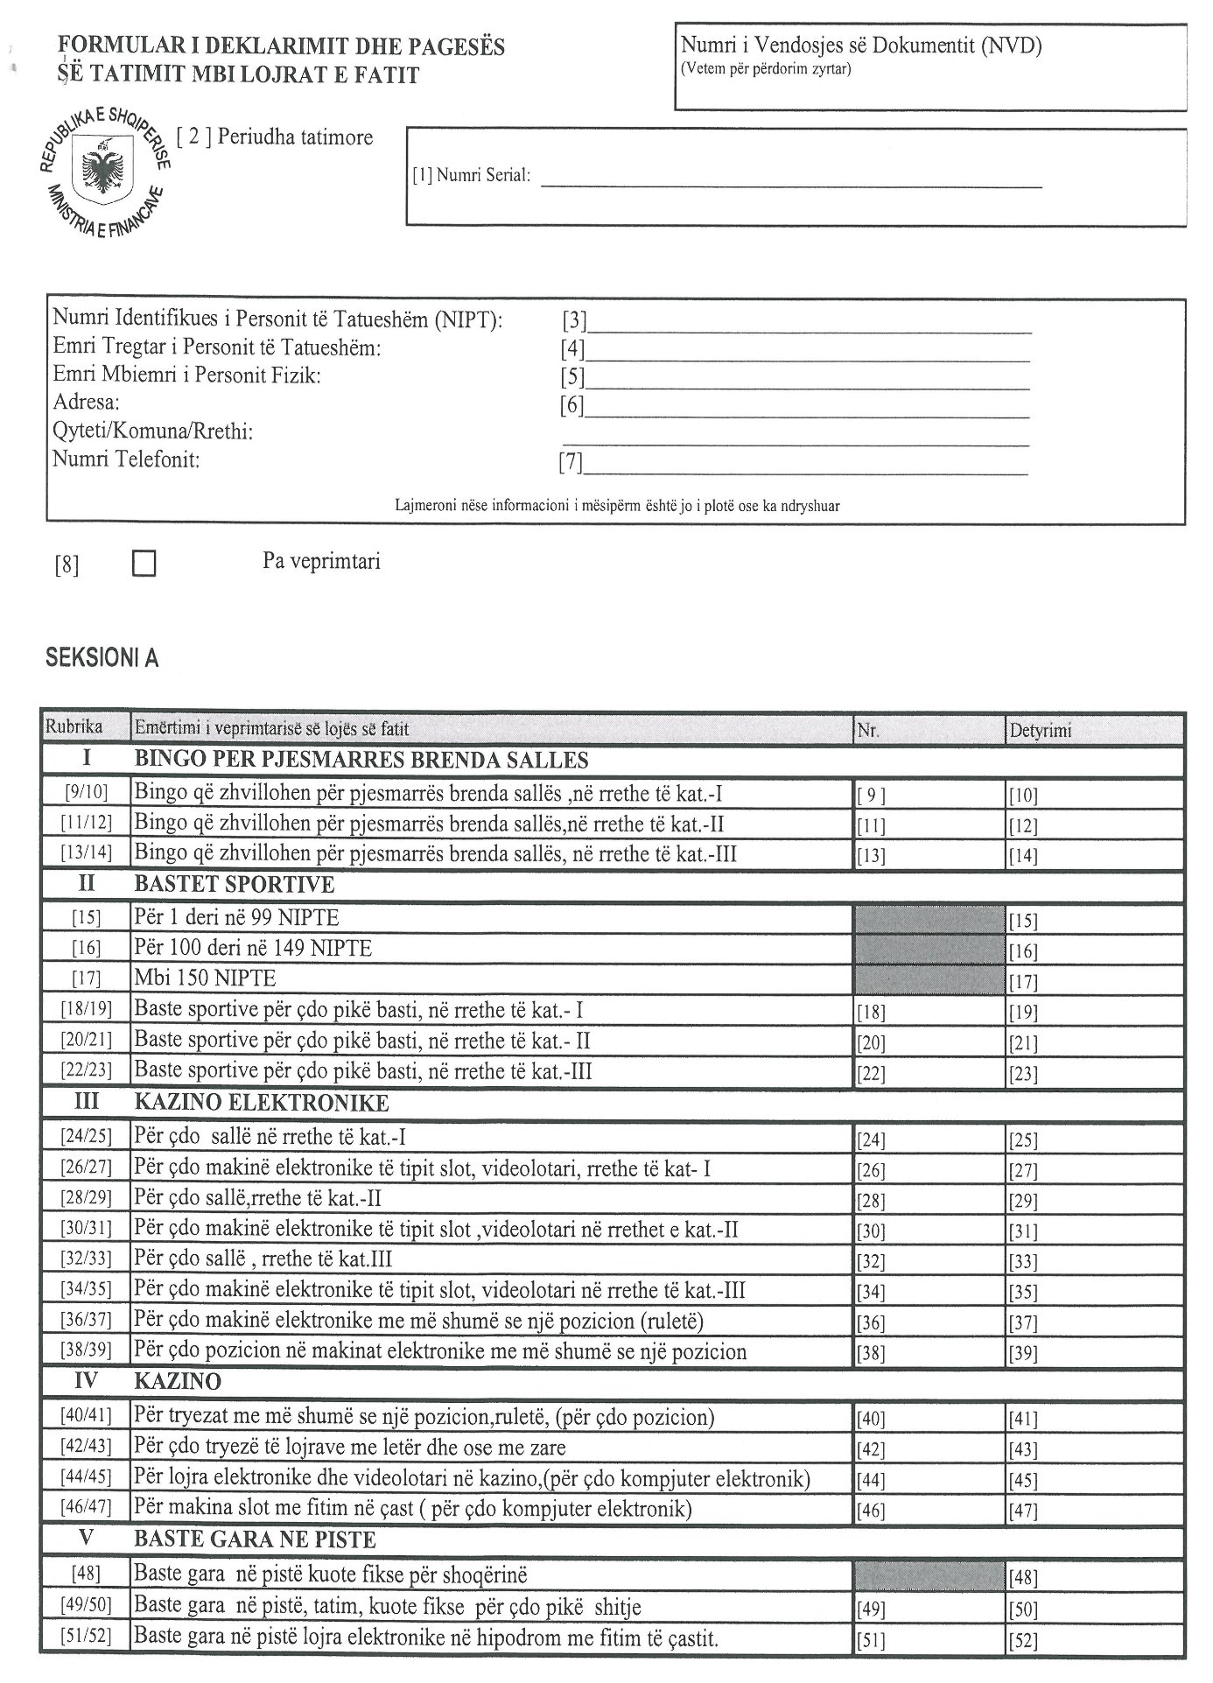
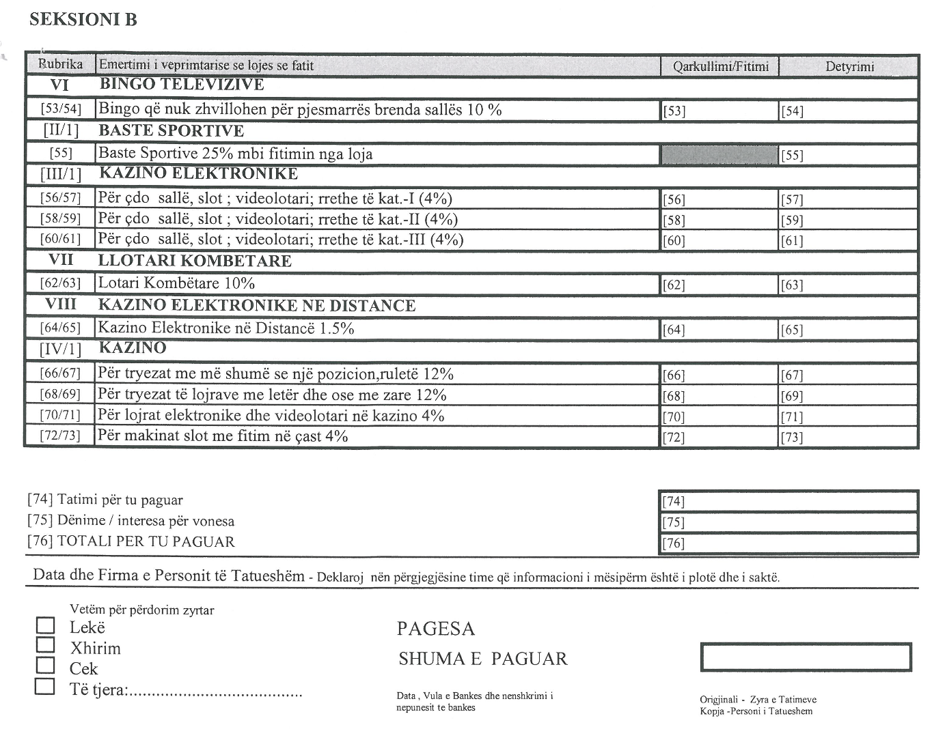

UDHËZUES PËR MËNYRËN E PLOTËSIMIT TË FORMULARIT

1. Numri serial gjenerohet nga Drejtoria Rajonale Tatimore dhe shërben për të azhurnuar regjistrimet kur paraqitet deklarata.
2. Periudha tatimore është mujore ose pjesë e muajit në rast mbyllje, të aktivitetit.
3. Numri i identifikimit të personit të tatueshëm (NIPT) është numri i dhënë nga Drejtoria Rajonale Tatimore ose Qendra Kombëtare e Regjistrimit dhe që identifikon personin e tatueshëm në të gjitha marrëdhëniet me Drejtorinë Rajonale Tatimore.
4. Emri tregtar i personit të tatueshëm është emri me të cilin paraqitet veprimtaria dhe që shënohet në certifikatën e NIPT-it.
5. Emri, mbiemri i personit fizik vendoset kur veprimtaria ekonomike kryhet nga një person fizik dhe nuk ka emër tregtar.
6. Adresa tregohet për vendin kryesor të ushtrimit të veprimtarisë. Kjo adresë është treguar edhe në certifikatën e NIPT-it.
7. Numri i telefonit (n.q.s. ka) tregon numrin e telefonit në vendin kryesor të ushtrimit të veprimtarisë ekonomike.
8. Pa veprimtari zgjidhet vetëm nëse nuk është kryer aktivitet gjatë periudhës për të cilën bëhet deklarimi. Vendosni një kryq në kutinë 8, firmoseni deklaratën dhe paraqiteni në bankë.
SEKSIONI A
I. BINGO ME PJESËMARRËS BRENDA SALLËS
[ 9] Numri i sallave në rreth të kategorisë I
[10] Kuota fikse për sallë në rreth të kategorisë I shumëzuar me numrin e sallave në rrethe të kategorisë I [9]
[11] Numri i sallave në rreth të kategorisë II
[12] Kuota fikse për sallë në rreth të kategorisë II shumëzuar me numrin e sallave në rrethe të kategorisë II [11]
[13] Numri i sallave në rreth të kategorisë III
[14] Kuota fikse për sallë në rreth të kategorisë III shumëzuar me numrin e sallave në rrethe të kategorisë III [13]
II. BASTET SPORTIVE
[15] Kuota fikse sipas ligjit
[16] Kuota fikse sipas ligjit
[17] Kuota fikse sipas ligjit
III. BASTE SPORTIVE KUOTE FIKSE
[18] Numri i pikave të bastit në rrethe të kategorisë I
[19] Kuota fikse për pikë basti në rreth të kategorisë I shumëzuar me numrin e pikave të bastit në rrethe të kategorisë I [18]
[20] Numri i pikave të bastit në rrethe të kategorisë II
[21] Kuota fikse për pikë basti në rreth të kategorisë II shumëzuar me numrin e pikave të bastit në rrethe të kategorisë II [20]
[22] Numri i pikave të bastit në rrethe të kategorisë III
[23] Kuota fikse për pikë basti në rreth të kategorisë III shumëzuar me numrin e pikave të bastit në rrethe të kategorisë III [22]
IV. KAZINO ELEKTRONIKE
[24] Numri i sallave në rrethe të kategorisë I
[25] Kuota fikse për sallë në rrethe të kategorisë I shumëzuar me numrin e sallave në rrethe të kategorisë I [24]
[26] Numri i makinave slot e videolotari në rrethe të kategorisë I
[27] Kuota fikse për makinë slot e videolotari shumëzuar për numrin e makinave slot e videolotari në rrethe të kategorisë I [26]
[28] Numri i sallave në rrethe të kategorisë II
[29] Kuota fikse për sallë në rrethe të kategorisë II shumëzuar me numrin e sallave në rrethe të kategorisë II [28]
[30] Numri i makinave slot e videolotari në rrethe të kategorisë II
[31] Kuota fikse për makine slot e videolotari shumëzuar për numrin e makinave slot e videolotari në rrethe të kategorisë II [30]
[32] Numri i sallave në rrethe të kategorisë III
[33] Kuota fikse për sallë në rrethe të kategorisë III shumëzuar me numrin e sallave në rrethe të kategorisë III [32]
[34] Numri i makinave slot e videolotari në rrethe të kategorisë III
[35] Kuota fikse për makinë slot e videolotari shumëzuar për numrin e makinave slot e videolotari në rrethe të kategorisë III [34]
[36] Numri i makinave elektronike me më shumë se një pozicion (ruletë)
[37] Kuota fikse për makinë elektronike me më shumë se një pozicion shumëzuar me numrin e makinave elektronike me më shumë se një pozicion (ruletë) [36]
[38] Numri i pozicioneve në makinat elektronike me më shumë se një pozicion
[39] Kuota fikse për pozicion në makinat elektronike me më shumë se një pozicion shumëzuar me numrin e pozicioneve në makinat elektronike me më shumë se një pozicion [38]
V. KAZINO
[40] Numri i pozicioneve në tryezat me më shumë se një pozicion rulete
[41] Kuota fikse për pozicion shumëzuar me numrin e pozicioneve në tryezat me më shumë se një pozicion ruletë [40]
[42] Numri i tryezave të lojërave me letër dhe/ose me zare
[43] Kuota fikse për çdo tryezë të lojërave me letër ose me zare shumëzuar me numrin e tryezave të lojërave me letër dhe/ose me zare [42]
[44] Numri i kompjuterëve elektronikë për lojëra elektronike dhe videolotari në kazino
[45] Kuota fikse për kompjuter elektronik shumëzuar me numrin e kompjuterëve elektronikë për lojëra elektronike dhe videolotari në kazino [44]
[46] Numri i kompjuterëve elektronikë në makinat slot me fitim në çast në kazino
[47] Kuota fikse për kompjuter elektronik në makinat slot me fitim në çast shumëzuar me numrin e kompjuterëve elektronikë me fitim në çast në kazino [46]
VI. GARAT NË PISTË
[48] Kuota fikse për bastet e garave në pistë
[49] Numri i pikave të shitjes për bastet e garave në pistë
[50] Kuota fikse për çdo pikë shitjeje shumëzuar me numrin e pikave të shitjes për baste të garave në pistë [49]
[51] Numri i kompjuterëve elektronikë ose pozicioneve të makinave elektronike të vendosura në mjediset e hipodromit për lojërat elektronike me fitim në çast
[52] Kuota fikse për kompjuterët elektronikë apo pozicion të makinave elektronike të vendosura në mjediset e hipodromit për lojërat elektronike me fitim në çast shumëzuar me numrin e kompjuterëve elektronikë ose pozicioneve të makinave elektronike të vendosura në mjediset e hipodromit për lojërat elektronike me fitim në çast.
VII. BINGO TELEVIZIVE
[53] Vëllimi i qarkullimit për bingo që zhvillohen për pjesëmarrës brenda sallës
[54] Norma e tatimit/taksës në përqindje e përcaktuar me ligj [10%] shumëzuar me vëllimin e qarkullimit për bingo që zhvillohen për pjesëmarrës brenda sallës [53]
[II/1] BASTE SPORTIVE
[55] Fitimi nga loja shumëzuar me normën në përqindje të përcaktuar me ligj [25%]
[IV/1] KAZINO ELEKTRONIKE
[56] Vëllimi i qarkullimit për sallat, makinat slot e videolotari për rrethet e kategorisë I
[57] Norma e tatimit/taksës në përqindje e përcaktuar me ligj [4%] shumëzuar me vëllimin e qarkullimit për sallat, makinat slot e videolotari për rrethet e kategorisë I [56]
[58] Vëllimi i qarkullimit për sallat, makinat slot e videolotari për rrethet e kategorisë II
[59] Norma e tatimit/taksës në përqindje e përcaktuar me ligj [4%] shumëzuar me vëllimin e qarkullimit për sallat, makinat slot e videolotari për rrethet e kategorisë II [58]
[60] Vëllimi i qarkullimit për sallat, makinat slot e videolotari për rrethet e kategorisë III
[61] Norma e tatimit/taksës në përqindje e përcaktuar me ligj [4%] shumëzuar me vëllimin e qarkullimit për sallat, makinat slot e videolotari për rrethet e kategorisë III [60]
VIII. LOTARIA KOMBËTARE
[62] Vëllimi i qarkullimit për lotarinë kombëtare
[63] Norma e tatimit/taksës në përqindje e caktuar me ligj [10%] shumëzuar me vëllimin e qarkullimit për lotarinë kombëtare [62]
IX. KAZINO ELEKTRONIKE NË DISTANCË
[64] Vëllimi i qarkullimit për kazinotë elektronike në distancë
[65] Norma e tatimit/taksës në përqindje e caktuar me ligj [10%]
[V/1] KAZINO
[66] Vëllimi i qarkullimit për tryezat me më shumë se një pozicion (ruletë)
[67] Norma e tatimit/taksës në përqindje e përcaktuar me ligj [12%] shumëzuar me vëllimin e qarkullimit për tryezat me më shumë se një pozicion (ruletë) [66]
[68] Vëllimi i qarkullimit për tryezat e lojërave me letër dhe/ose me zare
[69] Norma e tatimit/taksës në përqindje e përcaktuar me ligj [12%] shumëzuar me vëllimin e qarkullimit për tryezat e lojërave me letër dhe/ose me zare [68]
[70] Vëllimi i qarkullimit për lojërat elektronike dhe videolotaritë të vendosura në mjediset e kazinosë
[71] Norma e tatimit/taksës në përqindje e miratuar me ligj [4%] shumëzuar me vëllimin e qarkullimit për lojërat elektronike dhe videolotaritë të vendosura në mjediset e kazinosë [70]
[72] Vëllimi i qarkullimit për makinat slot me fitim në çast të vendosura në mjediset e kazinosë
[73] Norma e tatimit/taksës në përqindje e miratuar me ligj [4%] shumëzuar me vëllimin e qarkullimit për makinat slot me fitim në çast të vendosura në mjediset e kazinosë [72]
[74] Tatimi për t’u paguar është shuma e kutive të kolonës detyrimi. Pra: (shuma e rubrikave: tatimi për t’u paguar = 10 +12 +14+ 15+ 16+ 17+ 19 + 21 + 23+ 25 + 27+ 29 + 31 + 33 + 35 + 37 + 39 + 41 + 43 + 45 + 47 + 48 +50+52+ 54+ 55+ 57+ 59+ 61 + 63 + 65 + 67 + 69 + 71 + 73)
[75] Dënime/interesa për vonesa janë dënimet dhe interesat për vonesat në deklarim ose pagesë që mund të llogariten paraprakisht dhe që mund të paguhen me deklaratën
[76] Totali për t’u paguar është shuma e tatimit për t’u paguar (kutia 74) me dënimet dhe interesat e llogaritura me deklaratën (kutia 75). (76=74+75)

Vendim
(i shkurtuar)

Gjykata e Rrethit Gjyqësor Berat, me vendimin nr. 1173, datë 17.10.2013, vendosi shpalljen të zhdukur të shtetases Mbaresa Kumbria, e bija e Refatit dhe e Zylfies, e datëlindjes 6.5.1976 dhe caktimin kujdestar të pasurive të saj kërkuesin Refat Kumbria.

Kërkesë

Shtetasi Bashkim Gryka kërkon pranë Gjykatës së Rrethit Gjyqësor Elbasan, shpalljen të zhdukur të shtetasit Ardjan Gryka, i biri i Bashkimit dhe i Havasë, i datëlindjes 20.7.1990.

Kërkuesi
Bashkim Gryka

